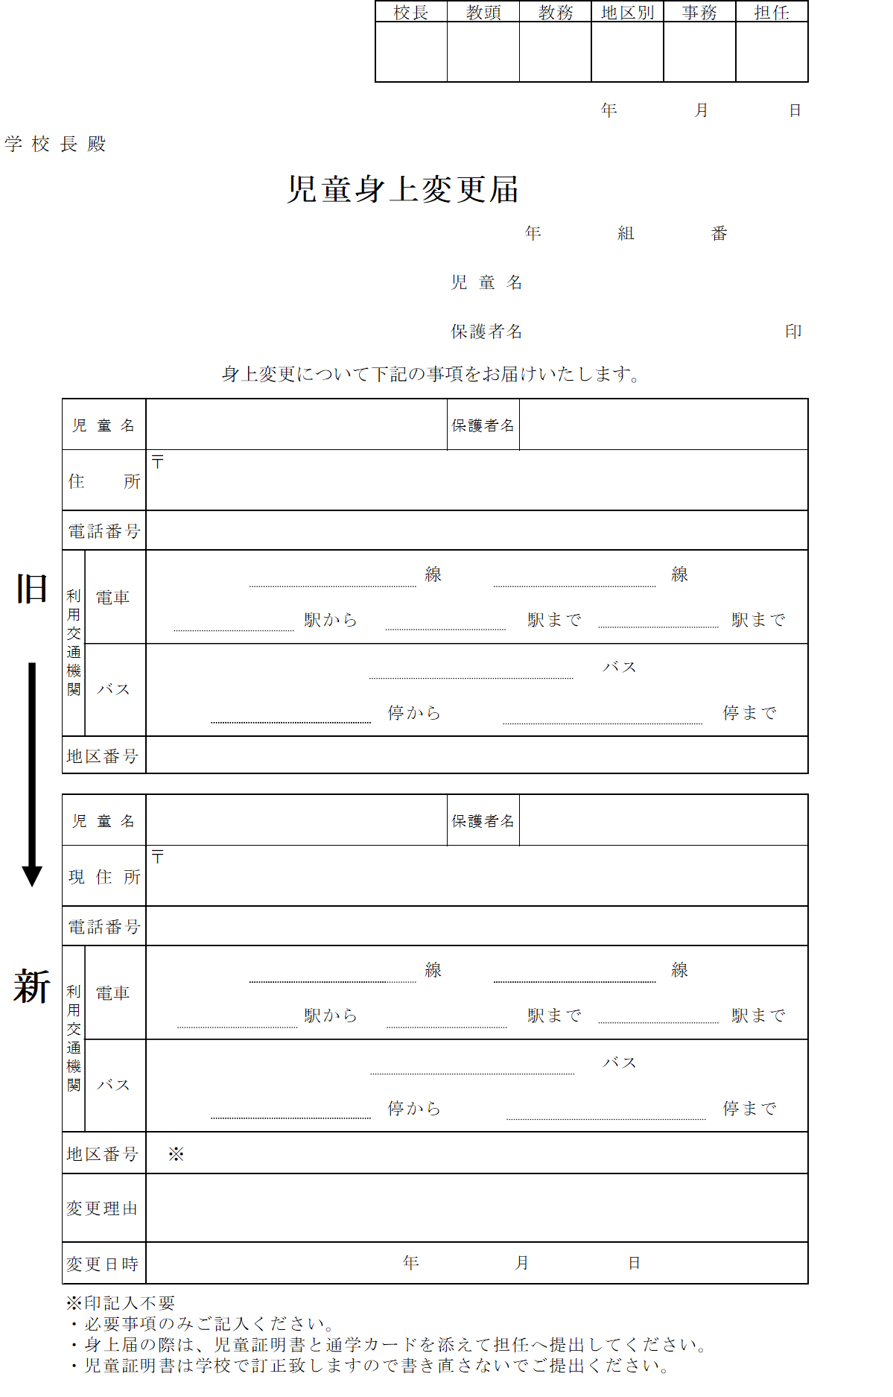
※印…記入不要
・必要事項のみご記入ください。
・転居や通学経路変更の場合は、通学カードを添えて担任へ提出してください。

